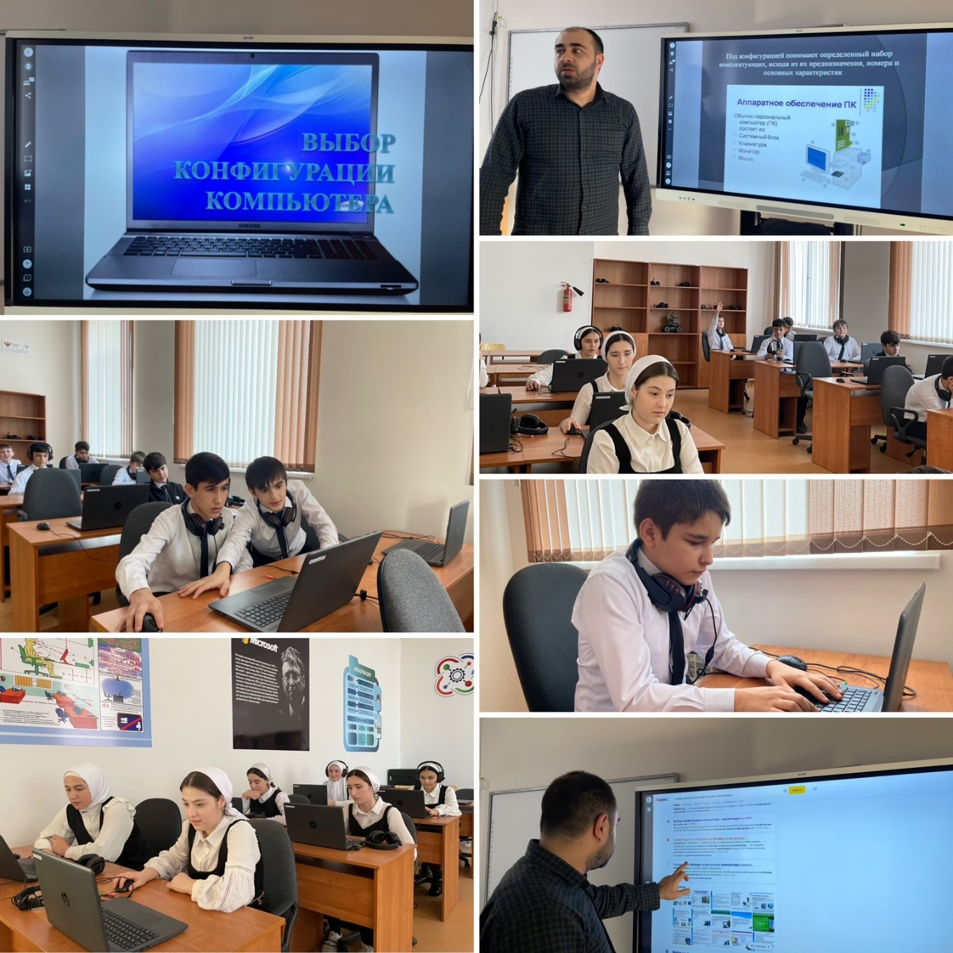

В МБОУ "ЦО г. Аргун им. А.- Х. Кадырова" педагог кружка "Информатика для каждого" детского технопарка «Кванториум " Кужуев Д.Х. провел практическую работу на тему: «Выбор конфигурации компьютера».

Цели занятия:

Знакомство с основными техническими характеристика­ми устройств персонального компьютера; знакомство с номенклатурой и символикой; знакомство с принципами комплектации компьютера при по­купке ПК; получение навыков в оценке стоимости комплекта устройств ПК.

Развитие интереса к процессу познания на уроках информатики, умения работать с программным комплексом, умения работать в группах.

Воспитание культуры труда, формирование компетентности в сфере самостоятельной познавательной деятельности